Tema: | Execução Financeira - Duodécimos Outros Poderes.
Emitente: | Secretaria de Estado da Fazenda – SEFAZ
Sistema | Sistema Financeiro |  | Código: SFI
Versão: | 1 | Aprovação: Portaria nº 41-S/2018 | Vigência: 31/05/2018

OBJETIVO

Efetuar o repasse do duodécimo orçamentário, para os poderes Legislativo e Judiciário, Ministério Público e Defensoria Pública, referente à previsão contida na Lei Orçamentária Anual. O repasse ocorre todo dia 20 de cada mês, para que os órgãos destes poderes realizem os pagamentos de servidores, fornecedores e outras despesas.

ABRANGÊNCIA

  - Secretarias de Estado da Fazenda – SEFAZ.

FUNDAMENTAÇÃO LEGAL

  - Constituição Federal, Art. 168.

  - Art. 153 da Constituição do Estado do Espírito Santo.

  - Lei Complementar nº 225, de 08/01/2002.

  - Decreto nº 3440-R, de 21/11/2013.

UNIDADES FUNCIONAIS ENVOLVIDAS

  - Gerência Geral de Finanças do Estado – GEFIN.

PROCEDIMENTOS

  - Fluxo de Procedimentos
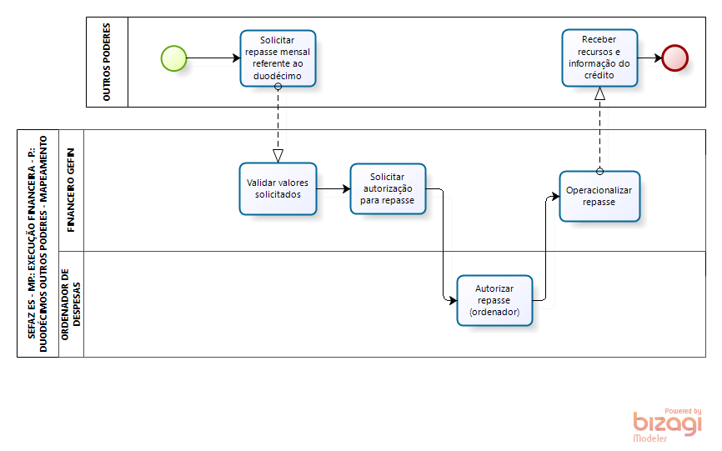
  - Diretrizes Gerais

    - Outros Poderes solicitam o repasse mensal referente ao duodécimo.

    - A GEFIN valida os valores solicitados.

    - Solicita autorização do repasse para o ordenador de despesas.

    - A GEFIN gera as Ordens Bancárias, fazendo a retenção do imposto.

    - Envia ofício com resposta ao órgão demandante com a informação do crédito.

ASSINATURAS

EQUIPE DE ELABORAÇÃO
Maria Elizabeth Pitanga Costa Seccadio  Subgerente da SUDOR | Marta Gonçalves Achiamé  Supervisor de Área Fazendária
Eduardo Pereira de Carvalho  Supervisor de Área Fazendária | Eliane Canal Leite da Silva  Coordenadora de Projetos
APROVAÇÃO:
Bruno Funchal  Secretário de Estado da Fazenda | Aprovado em 30/05/2018

